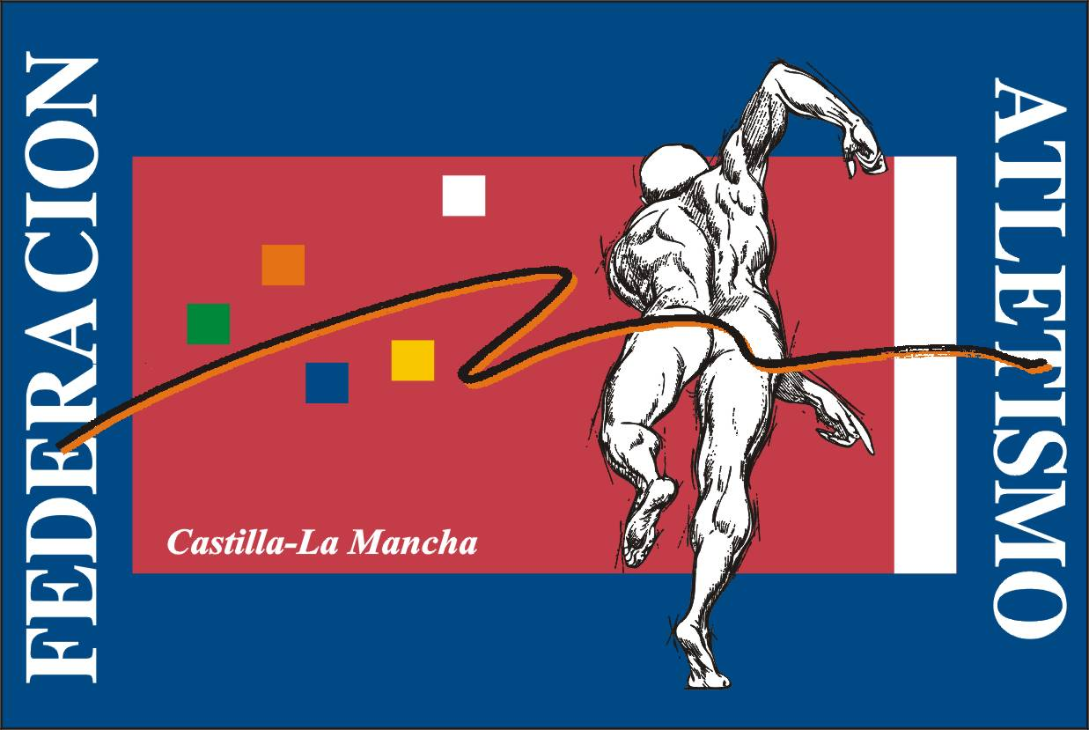
Federación Castellano-Manchega de Atletismo
Comité de Jueces de Ciudad Real

CERTIFICADO DE HOMOLOGACIÓN
LISTÓN ALTURA

MATERIAL: (fibra de vidrio, metal, otros)

SI

NO
SECCIÓN CIRCULAR...: (tachar lo que no proceda)

∅ SECCIÓN CIRCULAR: cm. (3 cm., ±1 mm.)

LONGITUD TOTAL…….: mts. (4,00 m., ±2 cm.)

PESO..............................: Kgs. (2,00 Kg. máximo)
EXTREMOS:
Ancho..................: (3 a 3,50 cm.)

Largo...................: (15 a 20,00 cm.)

SI

NO
Duros y Lisos.....: (tachar lo que no proceda)

COMBATURA:
En reposo sobre los saltómetros: cm. (máximo 2 cm.)

Con Peso de 3 Kgs. se comba.....: cm. (máximo 7 cm.)

Marca: | RESULTADO DE LA HOMOLOGACIÓN
Propiedad de:
Efectuó la homologación: |  | VÁLIDA
Fdo.: Fecha: |  | NO VÁLIDA
Fdo.: Fecha: | REFERENCIA

